SPECIFIKACE PŘEDMĚTU PLNĚNÍ

„Energetické úspory ve společnosti Gerresheimer Horsovsky Tyn spol. s r.o.“

Tabulka Specifikace předmětu plnění
Zadavatel určuje účastníkům speciální technické podmínky pro předmět zakázky. Zadavatel technickými podmínkami vymezuje charakteristiku poptávaného předmětu plnění, které musí splňovat nabízený předmět plnění dodavatelů. Účastník v technických podmínkách uvede, zda jím nabízené plnění splňuje požadavky uvedené ve sloupcích tak, že ve sloupci „Splňuje“, vybere hodící se variantu, „Ano“ v případě, že nabízené plnění splňuje tento požadavek a „Ne“ v případě, že nabízené plnění tento požadavek nesplňuje. V případě, že dodavatel uvede v technických podmínkách alespoň jednou „Ne“ bude vyloučen z důvodu jejich nesplnění. V případě, že dodavatel uvede „Ano“ a při posouzení nabídek bude zjištěno, že nabízené zboží tento požadavek nesplňuje, může být vyloučen z důvodu jeho nesplnění a porušení zadávacích podmínek. V případě, že účastník nevyplní ani variantu „Ano“ ani variantu „Ne“ může být vyloučen pro nesplnění zadávacích podmínek. Do sloupce „Účastník nabízí“ pak uvede konkrétní hodnotu parametru (ve stejných jednotkách, v jakých je stanoven požadavek) nebo bližší specifikaci jím nabízeného plnění ve vztahu k požadavku. V případě, že uchazeč nevyplní sloupec „Účastník nabízí“ a ve sloupci „Splňuje“ zaškrtne variantu „Ano“ má se za to, že účastníkem nabízené plnění přesně odpovídá požadavku zadavatele, stanoveném ve sloupci „Zadání“. Dodavatel vyplní technické podmínky dle instrukcí v nich uvedených včetně druhu a typu zboží. Vyplnění těchto druhů a typů zboží je pro dodavatele závazné a bude přílohou kupní smlouvy, to znamená, že dodavatel bude povinen dodat přesně to plnění, ke kterému se zavázal v nabídce.

Minimální technická specifikace předmětu zakázky (minimální požadavky):
- Dodavatel dodá 1 ks nového a nepoužitého vstřikovacího lisu – plně elektrický (130 t)
Minimální technické parametry |  |  | Nabízená hodnota parametru, případně vepište „ANO“ či „NE“
Název parametru | Minimální hodnota parametru / požadováno
Typ pohonu | elektrický
Uzavírací síla [kN]/Schliesstkraft | 130–160
Světlost mezi sloupky (H x V) [mm]/Lichte Weite zwischen den Säulen | min. 520x520
Draha otevření [mm]/Öffnungshub | min. 400
Hloubka formy minimální [mm]/Werkzeugeinnbauhöhe min. | max. 250
Hloubka formy maximální [mm]/ Werkzeugeinnbauhöhe max. | min. 550
Maximální pohyb vyhazovače - dráha [mm] / síla [kN]/Auswerferhub/Auswerferkraft | min. 150/30
Průměr šneku A/B - výměnná vstřik. jednotka [mm]/Schneckendurchmesser | 45/30
Objem vstřikovací dávky A/B - výměnná vstřik. jednotka [ccm]/Einspritzstrom | min. 250/100
Max. vstřikovací tlak A/B - výměnná vstřik. jednotka [bar]/Spritzdruck | min. 1690/2500
Rozměry stroje [m]/Länge x Breite x Höhe | max. 5,8 x 2,2 x 2,2
Průměr kroužku [mm] | 125
Max. váha formy [kg] | min. 1200
Laková RAL 9002/Sonderlackierung 9002 | ANO
Zvýšená výška lisu o 150 mm/Machine raised by 150 mm | ANO
Technická úroveň
Vzduchový ventil/Blasluft |  | ANO
Vzduchová kaskáda pro horký vtok / Nadelverschlußdüsen |  | min. 2
Rozhraní pro temperační přístroje EM82.1/ Temperature control units EM82.1 |  | ANO
Školení pro 6 osoby/Schulung 6 personen |  | ANO
Kalibrační protokol/ Kalibrierprotokolle |  | ANO
Počet hydr. okruhů tahačů jader/Anzahl der Kernzüge |  | min. 2
Integrovaný hydr. Agregát/Integrierter Kernzung |  | ANO
Počet pásem HV/Heisskanal Anzahl der Zonen |  | min. 24
Třídicí klapka 2 cestná/QS Weiche 2 – Wege |  | ANO
Počet měřených temperačních okruhů typ ORCA/Anzahl Wasser Kreise typ ORCA |  | min. 32
Počet zásuvek 230V/16A /Cekon 16A |  | min. 2
Počet zásuvek 400V/32A/Cekon 32A |  | min. 5
Rychlospojka pro vzduchovou pistoli u panelu/  Connection for compressed air with  quick coupling NW 7 (1/4") mounted  close to operating panel |  | ANO
Tabulka kvality (čas vstřiku, doba dávkování, polštář, spec. tlak při přepnutí, max. vstřikovací tlak)/ Sondersteuerung zur Einstellung der  Eingriffsgrenzen für folgende Parameter |  | ANO
Trendy (čas vstřiku, doba dávkování, polštář, spec. tlak při přepnutí, max. vstřikovací tlak)/ Trends (Einspritzzeit, Dosierzeit, Polster, spezifischer Druck beim Umschalten, max. Einspritzdruck) |  | ANO
Ovládání, popisky stroje a dokumentace v ČJ/Bediensprache CZ |  | ANO
Lineární vedení násypky/ Lineare Trichterführung |  | ANO
Ukazatel a analýza spotřeby elektrické energie/Indikator und Analyse des Stromverbrauchs |  | ANO
Rozhraní Euromap 18, 78, 77, 67/Schnittstelle |  | ANO
Drážka 4x pro centrování formy na pevné straně/ 4 centering grooves on fixed platen |  | ANO
Hydr. pohyb jader a přítlak trysky/Hydraulik Kernzüge und Düsendruck |  | ANO
Jednotky pro rychlost vstřiku, dotlak, otáčky šneku, protitlak/ Einheiten für Einspritzgeschwindigkeit, Nachdruck, Schneckendrehzahl, Staudruck |  | ccm/s, bar, mm/s, bar |  | ccm/s, bar, mm/s, bar
Násobič tlaku pro rozvod vzduchu+ nadoba/ booster Festo 10 bar-. type DPA 63-10 accumulator FESTO Type CRVZS -10 |  | ANO
Rozhraní Kistler ComoNeo/ Kistler ComoNeo Schnittstelle |  | ANO
Sestavení lampy / alarm a hlášení |  | 
Připojení médií lisu |  | 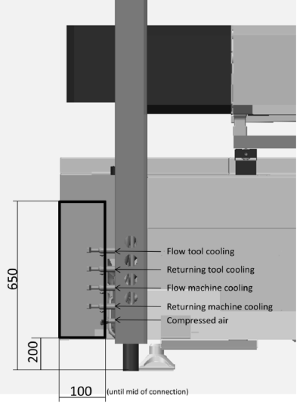
Připojení temperačních přístrojů |  | 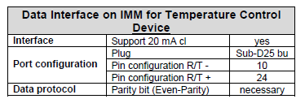
Kontrola teploty formy  1xPevná 1x Vyhazovací |  | 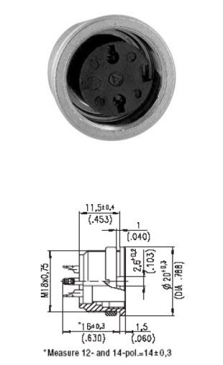
Světelná závora |  | 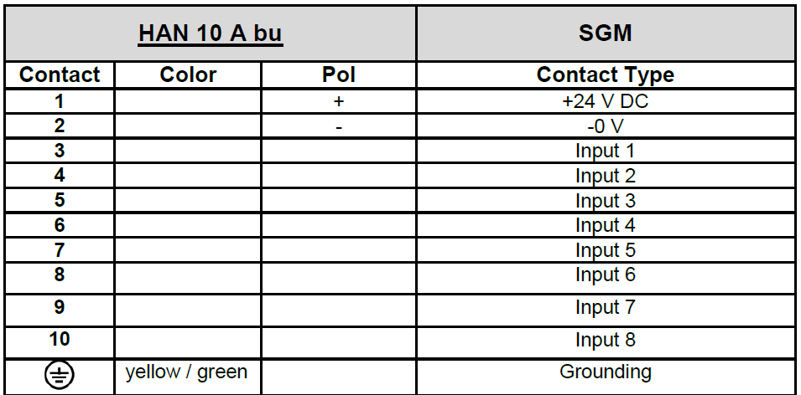
Konektor pro připojení externího zařízení na výměnu beden |  | 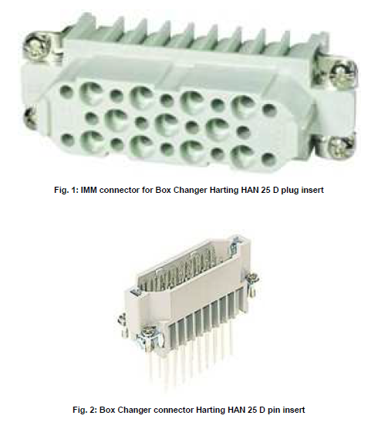
Připojení MES systému |  | 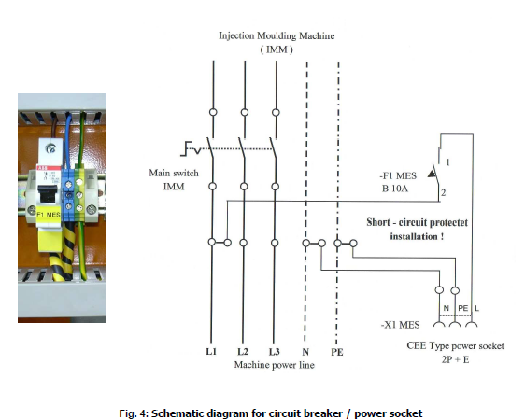
Elektrické připojení jader |  | 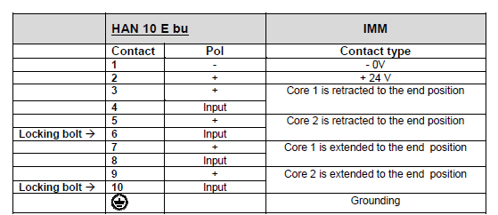
Horký vtok zapojení zon |  | 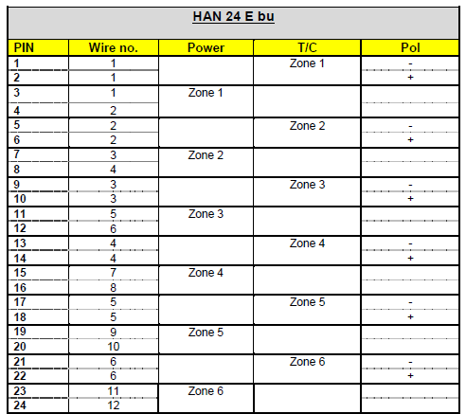
Rozhraní elektrických jader |  | 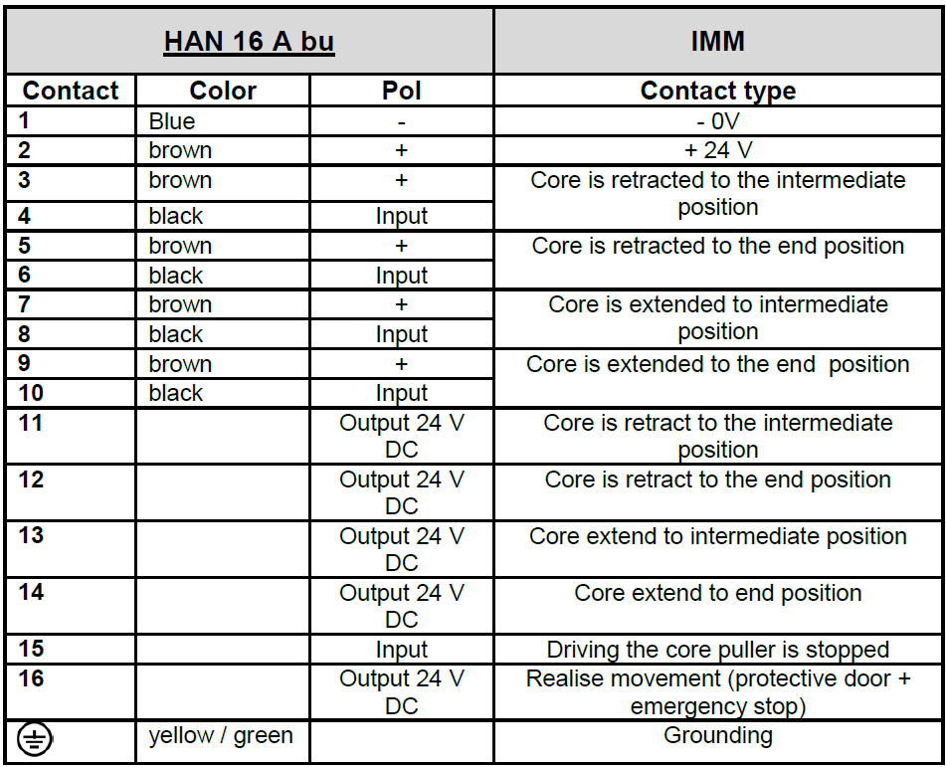
Kontrola pozice vyhazovací desky |  | 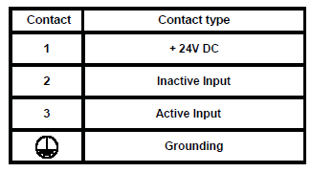
Připojení dopravníku |  | 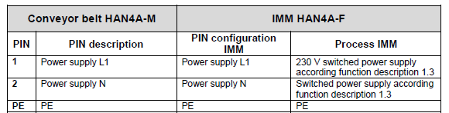
Připojení barvícího zařízení |  | 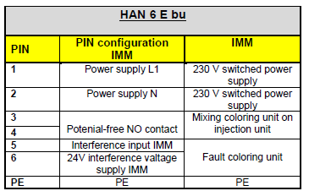
Připojení termomobilu |  | 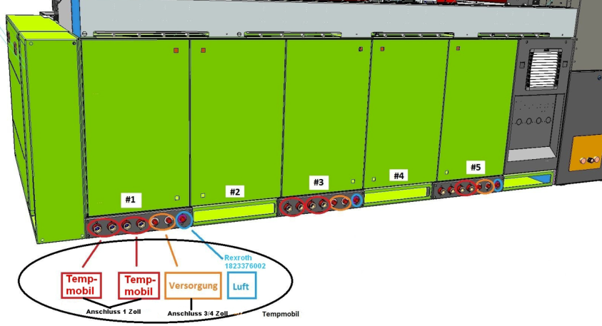
Zakrytování třídící klapky |  | Nerez materiál
Dopravník |  | 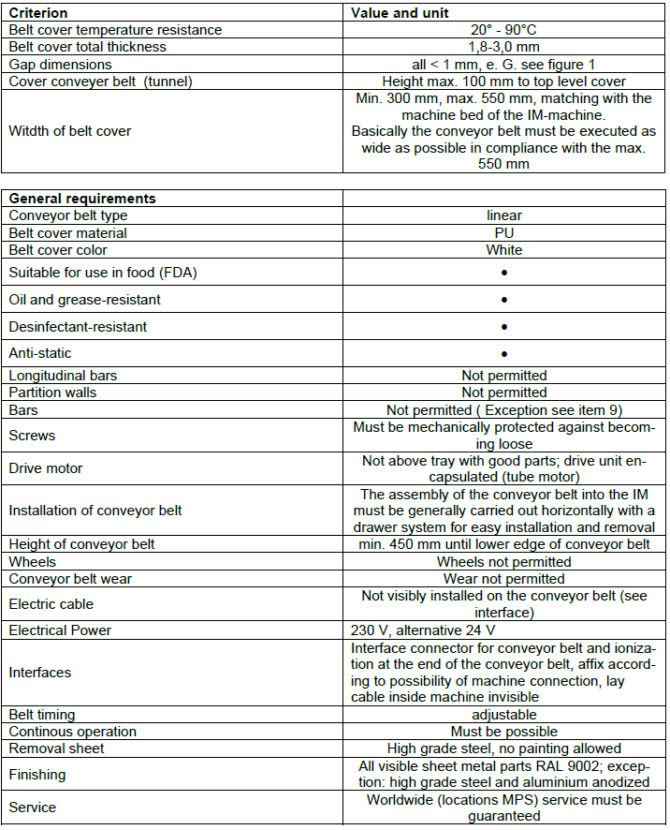

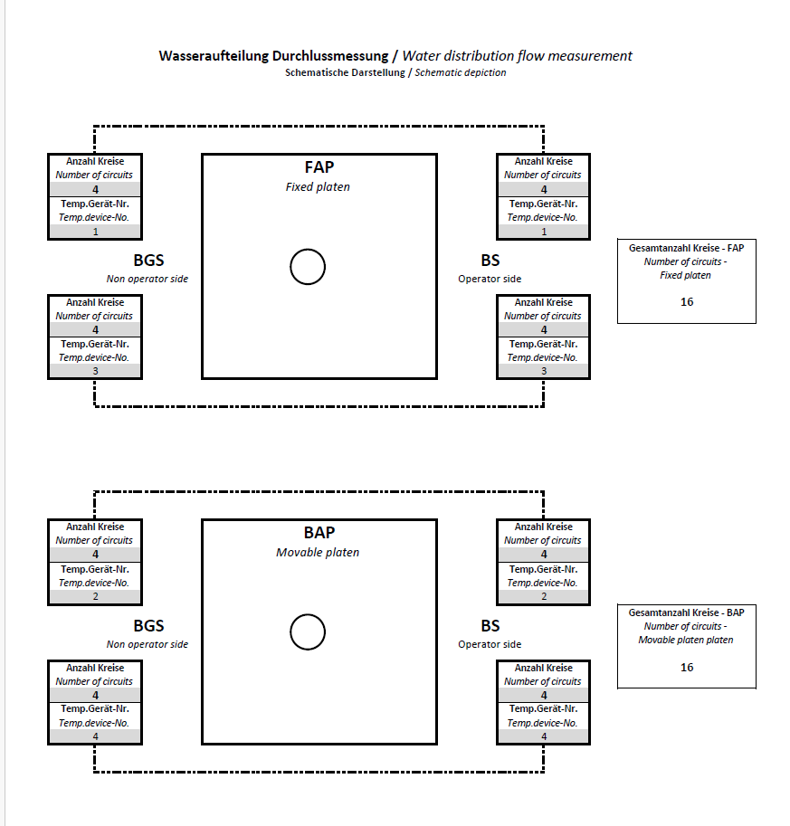
- Dodavatel dodá 1 ks nového a nepoužitého vstřikovacího lisu – plně elektrický (130 t)
Minimální technické parametry |  |  | Nabízená hodnota parametru, případně vepište „ANO“ či „NE“
Název parametru | Minimální hodnota parametru / požadováno
Typ pohonu | elektrický
Uzavírací síla [kN]/Schliesstkraft | 130–160
Světlost mezi sloupky (H x V) [mm]/Lichte Weite zwischen den Säulen | min. 520x520
Draha otevření [mm]/Öffnungshub | min. 400
Hloubka formy minimální [mm]/Werkzeugeinnbauhöhe min. | max. 280
Hloubka formy maximální [mm]/ Werkzeugeinnbauhöhe max. | min. 650
Maximální pohyb vyhazovače - dráha [mm] / síla [kN]/Auswerferhub/Auswerferkraft | min. 150/30
Průměr šneku A/B - výměnná vstřik. jednotka [mm]/Schneckendurchmesser | 45/45
Objem vstřikovací dávky A/B - výměnná vstřik. jednotka [ccm]/Einspritzstrom | min. 250
Max. vstřikovací tlak A/B - výměnná vstřik. jednotka [bar]/Spritzdruck | min. 1690
Rozměry stroje [m]/Länge x Breite x Höhe | max. 5,8 x 2,2 x 2,2
Průměr kroužku [mm] | 125
Max. váha formy [kg] | min. 1200
Laková RAL 9002/Sonderlackierung 9002 | ANO
Zvýšená výška lisu o 150 mm/Machine raised by 150 mm | ANO
Technická úroveň
Vzduchový ventil/Blasluft |  | ANO
Vzduchová kaskáda pro horký vtok / Nadelverschlußdüsen |  | min. 2
Rozhraní pro temperační přístroje EM82.1/ Temperature control units EM82.1 |  | ANO
Školení pro 6 osoby/Schulung 6 personen |  | ANO
Kalibrační protokol/ Kalibrierprotokolle |  | ANO
Počet hydr. okruhů tahačů jader/Anzahl der Kernzüge |  | min. 2
Integrovaný hydr. Agregát/Integrierter Kernzung |  | ANO
Počet pásem HV/Heisskanal Anzahl der Zonen |  | min. 24
Třídicí klapka 2 cestná/QS Weiche 2 – Wege |  | ANO
Počet měřených temperačních okruhů typ ORCA/Anzahl Wasser Kreise typ ORCA |  | min. 32
Počet zásuvek 230V/16A /Cekon 16A |  | min. 2
Počet zásuvek 400V/32A/Cekon 32A |  | min. 5
Rychlospojka pro vzduchovou pistoli u panelu/  Connection for compressed air with  quick coupling NW 7 (1/4") mounted  close to operating panel |  | ANO
Tabulka kvality (čas vstřiku, doba dávkování, polštář, spec. tlak při přepnutí, max. vstřikovací tlak)/ Sondersteuerung zur Einstellung der  Eingriffsgrenzen für folgende Parameter |  | ANO
Trendy (čas vstřiku, doba dávkování, polštář, spec. tlak při přepnutí, max. vstřikovací tlak)/ Trends (Einspritzzeit, Dosierzeit, Polster, spezifischer Druck beim Umschalten, max. Einspritzdruck) |  | ANO
Ovládání, popisky stroje a dokumentace v ČJ/Bediensprache CZ |  | ANO
Lineární vedení násypky/ Lineare Trichterführung |  | ANO
Ukazatel a analýza spotřeby elektrické energie/Indikator und Analyse des Stromverbrauchs |  | ANO
Rozhraní Euromap 18, 78, 77, 67/Schnittstelle |  | ANO
Drážka 4x pro centrování formy na pevné straně/ 4 centering grooves on fixed platen |  | ANO
Hydr. pohyb jader a přítlak trysky/Hydraulik Kernzüge und Düsendruck |  | ANO
Jednotky pro rychlost vstřiku, dotlak, otáčky šneku, protitlak/ Einheiten für Einspritzgeschwindigkeit, Nachdruck, Schneckendrehzahl, Staudruck |  | ccm/s, bar, mm/s, bar |  | ccm/s, bar, mm/s, bar
Násobič tlaku pro rozvod vzduchu+ nadoba/ booster Festo 10 bar-. type DPA 63-10 accumulator FESTO Type CRVZS -10 |  | ANO
Rozhraní Kistler ComoNeo/ Kistler ComoNeo Schnittstelle |  | ANO
Sestavení lampy / alarm a hlášení
Připojení médií lisu
Připojení temperačních přístrojů
Kontrola teploty formy
1xPevná 1x Vyhazovací
Světelná závora
Konektor pro připojení externího zařízení na výměnu beden
Připojení MES systému
Elektrické připojení jader
Horký vtok zapojení zon
Rozhraní elektrických jader
Kontrola pozice vyhazovací desky
Připojení dopravníku
Připojení barvícího zařízení
Připojení termomobilu
Zakrytování třídící klapky |  | Nerez materiál
Dopravník

- Dodavatel dodá 1 ks nového a nepoužitého vstřikovacího lisu – plně elektrický (130 t)
Minimální technické parametry |  |  | Nabízená hodnota parametru, případně vepište „ANO“ či „NE“
Název parametru | Minimální hodnota parametru / požadováno
Typ pohonu | elektrický
Uzavírací síla [kN]/Schliesstkraft | 130–160
Světlost mezi sloupky (H x V) [mm]/Lichte Weite zwischen den Säulen | min. 520x520
Draha otevření [mm]/Öffnungshub | min. 400
Hloubka formy minimální [mm]/Werkzeugeinnbauhöhe min. | max. 250
Hloubka formy maximální [mm]/ Werkzeugeinnbauhöhe max. | min. 550
Maximální pohyb vyhazovače - dráha [mm] / síla [kN]/Auswerferhub/Auswerferkraft | min. 150/30
Průměr šneku A/B - výměnná vstřik. jednotka [mm]/Schneckendurchmesser | 45/45
Objem vstřikovací dávky A/B - výměnná vstřik. jednotka [ccm]/Einspritzstrom | min. 250
Max. vstřikovací tlak A/B - výměnná vstřik. jednotka [bar]/Spritzdruck | min. 1690
Rozměry stroje [m]/Länge x Breite x Höhe | max. 5,8 x 2,2 x 2,2
Průměr kroužku [mm] | 125
Max. váha formy [kg] | min. 1200
Laková RAL 9002/Sonderlackierung 9002 | ANO
Zvýšená výška lisu o 150 mm/Machine raised by 150 mm | ANO
Technická úroveň
Vzduchový ventil/Blasluft |  | ANO
Vzduchová kaskáda pro horký vtok / Nadelverschlußdüsen |  | min. 2
Rozhraní pro temperační přístroje EM82.1/ Temperature control units EM82.1 |  | ANO
Školení pro 6 osoby/Schulung 6 personen |  | ANO
Kalibrační protokol/ Kalibrierprotokolle |  | ANO
Počet hydr. okruhů tahačů jader/Anzahl der Kernzüge |  | min. 2
Integrovaný hydr. Agregát/Integrierter Kernzung |  | ANO
Počet pásem HV/Heisskanal Anzahl der Zonen |  | min. 24
Třídicí klapka 2 cestná/QS Weiche 2 – Wege |  | ANO
Počet měřených temperačních okruhů typ ORCA/Anzahl Wasser Kreise typ ORCA |  | min. 32
Počet zásuvek 230V/16A /Cekon 16A |  | min. 2
Počet zásuvek 400V/32A/Cekon 32A |  | min. 5
Rychlospojka pro vzduchovou pistoli u panelu/  Connection for compressed air with  quick coupling NW 7 (1/4") mounted  close to operating panel |  | ANO
Tabulka kvality (čas vstřiku, doba dávkování, polštář, spec. tlak při přepnutí, max. vstřikovací tlak)/ Sondersteuerung zur Einstellung der  Eingriffsgrenzen für folgende Parameter |  | ANO
Trendy (čas vstřiku, doba dávkování, polštář, spec. tlak při přepnutí, max. vstřikovací tlak)/ Trends (Einspritzzeit, Dosierzeit, Polster, spezifischer Druck beim Umschalten, max. Einspritzdruck) |  | ANO
Ovládání, popisky stroje a dokumentace v ČJ/Bediensprache CZ |  | ANO
Lineární vedení násypky/ Lineare Trichterführung |  | ANO
Ukazatel a analýza spotřeby elektrické energie/Indikator und Analyse des Stromverbrauchs |  | ANO
Rozhraní Euromap 18, 78, 77, 67/Schnittstelle |  | ANO
Drážka 4x pro centrování formy na pevné straně/ 4 centering grooves on fixed platen |  | ANO
Hydr. pohyb jader a přítlak trysky/Hydraulik Kernzüge und Düsendruck |  | ANO
Jednotky pro rychlost vstřiku, dotlak, otáčky šneku, protitlak/ Einheiten für Einspritzgeschwindigkeit, Nachdruck, Schneckendrehzahl, Staudruck |  | ccm/s, bar, mm/s, bar |  | ccm/s, bar, mm/s, bar
Násobič tlaku pro rozvod vzduchu+ nadoba/ booster Festo 10 bar-. type DPA 63-10 accumulator FESTO Type CRVZS -10 |  | ANO
Rozhraní Kistler ComoNeo/ Kistler ComoNeo Schnittstelle |  | ANO
Sestavení lampy / alarm a hlášení
Připojení médií lisu
Připojení temperačních přístrojů
Kontrola teploty formy
1xPevná 1x Vyhazovací
Světelná závora
Konektor pro připojení externího zařízení na výměnu beden
Připojení MES systému
Elektrické připojení jader
Horký vtok zapojení zon
Rozhraní elektrických jader
Kontrola pozice vyhazovací desky
Připojení dopravníku
Připojení barvícího zařízení
Připojení termomobilu
Zakrytování třídící klapky |  | Nerez materiál
Dopravník

Já (my) níže podepsaný (í) čestně prohlašuji (eme), že výše uvedené údaje jsou pravdivé, a že dodavatel v případě jeho výběru zadavatelem v předmětné veřejné zakázce dodá zboží přesně dle technických a obchodních podmínek ve své nabídce.

V dne

_________________________________
Jméno, příjmení a Podpis oprávněné osoby dodavatele

